Presseinformation  Juni 2022 |  | Ansprechpartner für die Redaktion:  Schüco International KG  Ulrike Krüger  Karolinenstr. 1–15  33609 Bielefeld  Tel.: +49 (0)521 783-803  Fax: +49 (0)521 783-950803  Mail: PR@schueco.com  www.schueco.de/presse  www.schueco.com/press

Inspiration, Information und Interaktion:

Schüco Willkommenskultur auf 4.650 Quadratmetern

Bielefeld. Das neue Schüco Welcome Forum bietet seinen Gästen einen umfassenden Einblick in die Welt von Schüco. Hier erleben die Besucher das aktuelle Produktsortiment, umfassende Services und digitale Lösungen sowie Maschinen zur effizienten Metallbaufertigung. Ein Café, der Newsroom und Besprechungsräume geben Raum für ein persönliches Wiedersehen und vervollständigen das Besuchererlebnis.

„Das Schüco Welcome Forum ist das Herz von Schüco, und dieses Herz schlägt für unsere Gäste“, freut sich Andreas Engelhardt, persönlich haftender Gesellschafter von Schüco. Das Besucherzentrum ist die erste Anlaufstelle auf dem Schüco Campus und zentraler Treffpunkt für Verarbeiter, Bauherren, Architekten, Investoren und Schüco Mitarbeitende. Ein zentrales Foyer verbindet die fünf Bereiche Showroom Products, Showroom Fabrication, Café, Newsroom sowie Besprechungs- und Workshopräume miteinander und bietet den Besuchern einen Rundumblick auf die ausgestellten und auf dem Campus verbauten Schüco Systeme.

Showroom Products
In dem Showroom Products lassen sich alle Produkte, digitale Lösungen und Services für den Wohn- und Objektbau auf rund 800 Quadratmetern anfassen und ausprobieren. In der acht Meter hohen Halle finden insgesamt 28 Großexponate und 45 weitere Ausstellungselemente, die die Bereiche Health, Security und Smart vereinen, ihren Platz. Was Schüco unter gesundem Bauen versteht, zeigen die ausgestellten Schallschutzfenster, der antimikrobielle Oberflächenschutz, begrünte Fassaden, schwellenlose Eingangs-, Terrassen und Schiebetüren, Sonnen- und Sichtschutz und vieles mehr. Hochsicherheits-, Brandschutz- und einbruchhemmende Systeme finden im Bereich Sicherheit ihren Platz. Und wie intelligente Lösungen und Produkte das Leben leichter und sicherer machen und wie einfach sie zu bedienen sind, zeigt das smarte Produktportfolio von Schüco. Von intelligenter Gebäudesteuerung über komfortable Fenster- und Schiebetürautomation bis hin zu gesunden Lüftungssystemen – Schüco präsentiert hier seine intelligenten und vernetzbare Produkte und Systeme, die ein smartes Leben bereichern. Aber auch die ganzheitlichen digitalen Lösungen, mit denen das Bielefelder Unternehmen seit den 1970ern zu den Vorreitern der Branche zählt, sind im Showroom Products zu sehen. Vervollständigt wird der Ausstellungsbereich durch das Thema Service: Ob Aftersales-Service, Partner Consulting und Trainings oder Ausschreibungsservice – der Showroom zeigt, was Schüco unter gutem Service versteht.

Showroom Fabrication
30 Maschinen – von klein bis ganz groß – lassen sich auf 2.000 Quadratmetern im gläsernen Showroom Fabrication in Aktion erleben. Die Maschinen zur Metallverarbeitung sind aufgebaut in den Kategorien Vorfertigung, Sägen, CNC-Bearbeitung, Fräsen – Bohren – Stanzen, Montage und Betriebseinrichtung. Dazu hat das Schüco Team die Fertigungslinien so positioniert, dass sie sich an der Betriebsgröße des Metallbauers orientieren. Dadurch finden die Gäste die für sie und ihre jeweiligen Prozesse passenden Maschinen und können live erleben, wie eine für sie optimal ausgestattete Werkstatt aussehen kann. So befindet sich in dem Showroom Fabrication unter anderem das Durchlaufzentrum AS 100, das schon allein eine Fläche von rund 160 Quadratmetern benötigt. Aber auch der neue Fertigungsroboter RX LOAD 500, die erste Lösung von Schüco im Bereich der Robotik, die sich aus einer 5-Achsen-CNC-Maschine und der Robotertechnologie von KUKA zusammensetzt, kann live erlebt werden. Auf Touchscreens können sich die Besucher in 3-D-Ansicht die Standorte von Maschinen in der Halle anzeigen lassen und auf technische Details, Vorteile für Verarbeiter, Videos und Bilder der Maschinen zugreifen.

Café, Newsroom und Konferenzräume
Nach der Tour durch die Schüco Erlebniswelt bieten das Café und der dazugehörige Außenbereich Platz für eine Stärkung und den gegenseitigen Austausch. Direkt nebenan befindet sich der Schüco Newsroom, in dem die Marke Schüco vorgestellt wird und Fragen zum Thema Nachhaltigkeit, zu Referenzen sowie zum Unternehmen und zum Campus beantwortet werden. Besprechungs- und Konferenzräume laden ein, sich mit Schüco Mitarbeitenden auszutauschen.

Schüco Showrooms deutschlandweit
Neben dem Welcome Forum in Bielefeld zeigen sechs weitere Showrooms deutschlandweit die aktuellen Schüco Innovationen. Dabei wurden auch die Schauräume in Berlin und Düsseldorf gerade erst neu eröffnet. Der Schüco Showroom Berlin ist mit seiner exponierten Lage, mitten in der City West, ein attraktiver Anlaufpunkt. Alle Exponate für den Wohn- und Objektbau lassen sich nach dem Umbau in realen Einbausituationen erleben. Im neuen digitalen Schaufenster direkt neben dem Showroom können Referenzen, Themen und Events zudem medial begleitet werden. Der Showroom am Düsseldorfer Medienhafen bietet auf fast 400 Quadratmetern eine Kombination aus Schauraum, Seminarraum und Eventfläche. Dank großer Fensterfronten mit Blick auf den Medienhafen befindet sich dieser Schüco Showroom inmitten einer Art Open-Air-Ausstellung für Schüco Referenzobjekte. Neben Bielefeld, Berlin und Düsseldorf ist der Gebäudehüllenspezialist auch in Hamburg, Frankfurt, Wertingen und Weißenfels mit Schüco Schauräumen vertreten. Aber auch international präsentiert sich Schüco mit 15 weiteren Schauräumen unter anderem in New York, Peking und Dubai.

Weitere Informationen zum Schüco Welcome Forum und der Besucheranmeldung stehen unter folgendem Link zur Verfügung: schueco.com/showroom/welcome-forum-bielefeld

Bautafel

Architekturbüro: one fine day, Düsseldorf
Gebäudekonzept und Umsetzung: Goldbeck GmbH, Bielefeld
Konzept und Entwurf Showroom Products und Newsroom: D'art Design Gruppe GmbH, Neuss
Ausbau Showroom Products und Newsroom: kohlhaas GmbH & Co. KG, Germering
Kommunikationskonzept und -inhalte: D'art Design Gruppe GmbH, Neuss

Schüco – Systemlösungen für Fenster, Türen und Fassaden
Die Schüco Gruppe mit Hauptsitz in Bielefeld entwickelt und vertreibt Systemlösungen für Fenster, Türen und Fassaden. Mit weltweit 6.330 Mitarbeitenden arbeitet das Unternehmen daran, heute und in Zukunft Technologie- und Serviceführer der Branche zu sein. Neben innovativen Produkten für Wohn- und Arbeitsgebäude bietet der Gebäudehüllenspezialist Beratung und digitale Lösungen für alle Phasen eines Bauprojektes – von der initialen Idee über die Planung und Fertigung bis hin zur Montage. 10.000 Handwerksbetriebe und 30.000 Architekturbüros sowie Bauschaffen-de, die den Bau eines Gebäudes in Auftrag geben, arbeiten weltweit mit Schüco zu-sammen. 1951 gegründet, ist das Unternehmen heute in mehr als 80 Ländern aktiv und hat in 2021 einen Jahresumsatz von 1,995 Milliarden Euro erwirtschaftet. Weitere Informationen unter www.schueco.de

Die Bildfeindaten stehen im Schüco Newsroom unter
www.schueco.de/presse zum Download bereit.

Fotograf: rolandborgmann.com
Nutzungsrecht: Schüco International KG

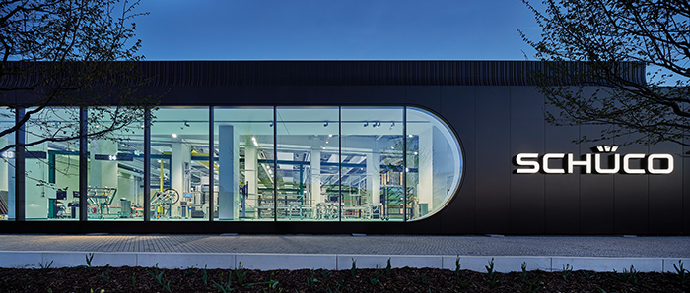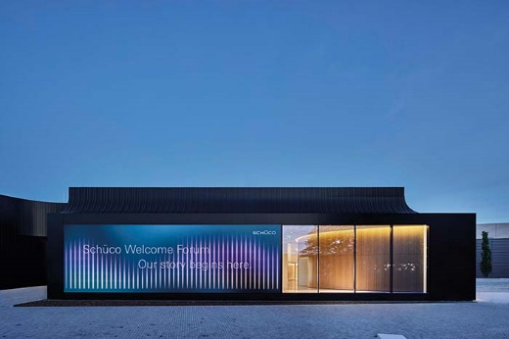
Das neue Schüco Welcome Forum präsentiert auf 4.650 Quadratmetern die ganze Welt von Schüco.

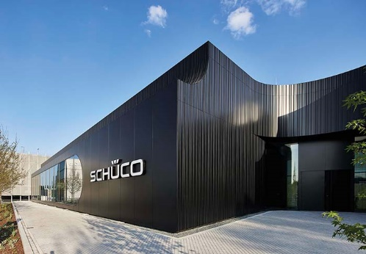
Von der Idee über die Planung und Fertigung bis hin zur Montage, dem Betrieb und der Wartung: Inmitten des Schüco Campus zeigt das Welcome Forum Schüco Lösungen für die gesamte Wertschöpfungskette eines Bauprojekts.

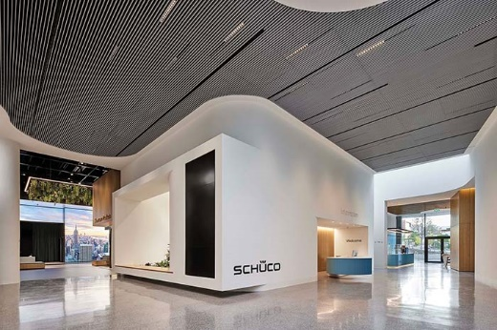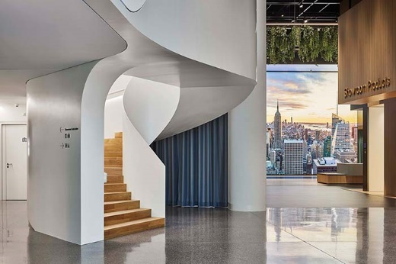
Ein zentrales Foyer verbindet alle Bereiche des Schüco Welcome Forums miteinander und bietet den Besuchern einen 360 Grad-Blick auf die gesamte Schüco Welt.

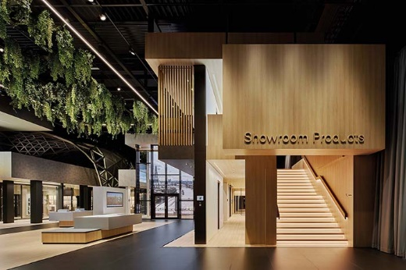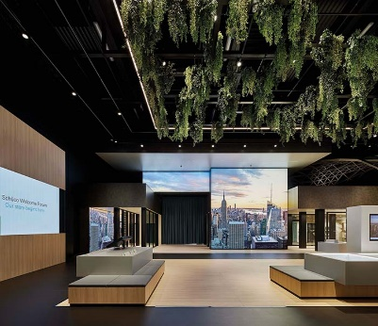
Im Showroom Products finden auch große Exponate wie die Freiformfassade Grid2Shell oder eine Hochsicherheitsfassade ihren Platz.

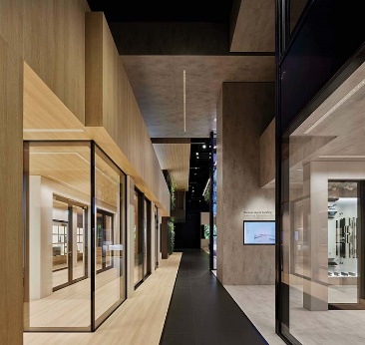
Großflächige Schiebesysteme für ein gesundes und sicheres Wohnen können im Showroom Products nicht nur besichtigt, sondern auch angefasst und ausprobiert werden.

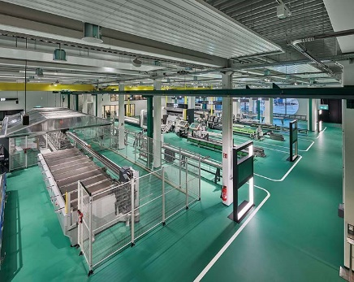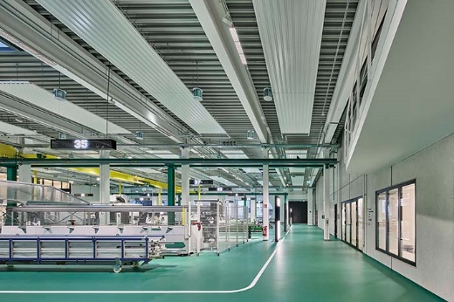
Der Showroom Fabrication macht mit seinen 2.000 Quadratmetern fast die Hälfte des Welcome Forums aus und zeigt eine komplette Fertigungsstraße. Dank großflächiger Fensterbänder ist der Maschinenbereich auch von außen einsehbar und fungiert als gläserne Manufaktur.
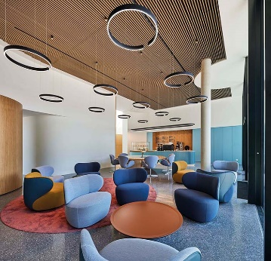
Das Café mit seinem dazugehörigen Außenbereich bietet Platz für eine Stärkung und den gegenseitigen Austausch.
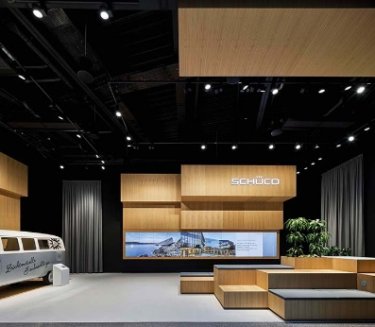
Im Schüco Newsroom können sich die Besucher an einem großen Screen, dem Newspool, inspirieren lassen und über das Unternehmen informieren.
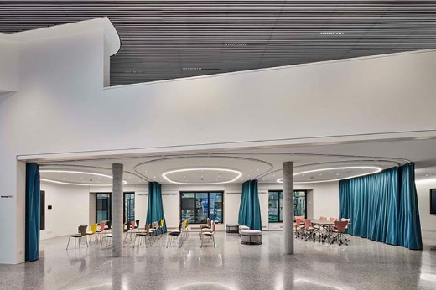
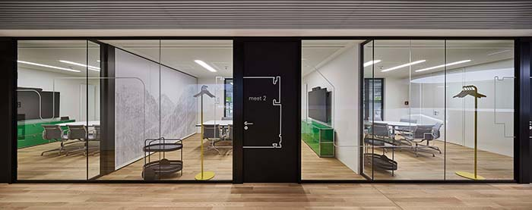
Mehrere Besprechungs- und Konferenzräume laden die Gäste ein, sich mit Schüco Mitarbeitenden auszutauschen.

